Рекомендації
науковим керівникам проєктів щодо можливості внесення змін до інформації в документах, які подаються для участі в конкурсах НФДУ через Автоматизовану систему «Конкурс проєктів НФДУ»

Відповідно до Порядку конкурсного відбору та фінансування проектів Національним фондом досліджень України, затвердженого постановою КМУ від 27.12.2019 № 1170, у разі встановлення під час попередньої перевірки фактів відсутності у поданих учасником конкурсу документах інформації, визначеної умовами конкурсу, дирекція Фонду повідомляє учаснику конкурсу технічними засобами електронних комунікацій про необхідність подання протягом трьох робочих днів з дати повідомлення уточненої інформації.

Науковий керівник проєкту має технічну можливість завантажити через свій особистий кабінет в Автоматизованій системі «Конкурс проєктів НФДУ» (далі – АСКП) уточнену інформацію (оновлену версію документу) після отримання відповідного запиту від адміністратора конкурсу.

Коли адміністратор конкурсу створює запит на дозавантаження документів, науковий керівник проєкту отримує повідомлення в особистому кабінеті та на email, вказаному при реєстрації в АСКП.
У розділі “Документи” в АСКП відповідної заявки на одержання грантової підтримки з'являється опція “Дозавантажити документи”.

Науковий керівник проєкту має можливість дозавантажити оновлені версії документів згідно переліку документів, зазначених адміністратором конкурсу. Додавання інших документів, що відсутні у цьому переліку, не допускається.
АСКП не виконує валідацію файлів за назвою чи змістом, але обмежує кількість завантажень: до одного документу в запиті можна прикріпити лише один файл загальним обсягом до 10 Mb.
Відправка науковим керівником проєкту неповного пакету оновлених документів неможлива. Науковий керівник проєкту має завантажити всі документи, що вимагаються за запитом адміністратора конкурсу та накласти електронний цифровий підпис (далі – ЕЦП) на оновлену версію заявки на одержання грантової підтримки.

Можливість дозавантаження документів доступна лише у встановлений адміністратором конкурсу термін.

Після дозавантаження документів науковий керівник проєкту повинен накласти ЕЦП на оновлену версію заявки на одержання грантової підтримки. Якщо термін дозавантаження оновлених документів сплинув, документи були завантажені, але ЕЦП не було накладено до завершення терміну дозавантаження оновлених документів, АСКП рахує заявку з оригінальними документами валідною та підписаною (сприймає валідною першу версію заявки на одержання грантової підтримки). Тобто, запит на оновлення документів автоматично закривається, а непідписані документи видаляються АСКП автоматично з розділу "Документи" в заявці на одержання грантової підтримки.

Після накладання на заявку на одержання грантової підтримки ЕЦП науковий керівник проєкту втрачає можливість заміни дозавантажених файлів, навіть якщо термін дозавантаження документів ще не сплинув.
Оскільки адміністратор конкурсу також не матиме можливості створити додатковий запит на дозавантаження документів, перед накладанням ЕЦП науковий керівник проєкту має дуже ретельно перевірити і додатково підтвердити, що всі дозавантажені документи є остаточними за своєю редакцією (процедура подвійної валідації).

АСКП відображає перегенеровані PDF-файли в заявці на одержання грантової підтримки після натискання опції “Оновити заявку”. У такому разі перегенерована PDF-версія заявки на одержання грантової підтримки міститиме як оригінальні, так і оновлені документи.

Увага: PDF-файли в заявці на одержання грантової підтримки будуть містити лише оригінальні версії документів (перша версія, завантажена до АСКП при подачі заявки на одержання грантової підтримки) у випадку, якщо:
1. Науковий керівник проєкту не наклав ЕЦП на заявку на одержання грантової підтримки з оновленими документами до настання кінцевого терміну прийому оновлених документів.
2. Адміністратор конкурсу відкликав (скасував) запит на дозавантаження додаткових документів до моменту накладення науковим керівником проєкту ЕЦП на таку заявку на одержання грантової підтримки.

Важливо:
- якщо заявка на одержання грантової підтримки була подана українською мовою (створена з україномовної версії системи) – лист на електронну пошту буде відправлено українською мовою;
- якщо заявка була подана англійською мовою (створена з англомовної версії АСКП) – лист на електронну пошту буде відправлено англійською мовою.

Науковий керівник проєкту отримує електронне повідомлення до особистого кабінету в АСКП про створення запиту на дозавантаження документів (рис. 1).

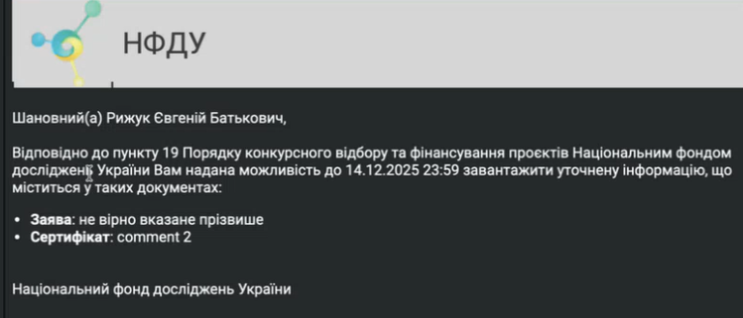

Рис. 1 – Запит на дозавантаження уточненої інформації (документів) до АСКП

При цьому, АСКП автоматично формує додаткове повідомлення на електронну адресу наукового керівника проєкту, вказану при реєстрації в АСКП (рис. 2).

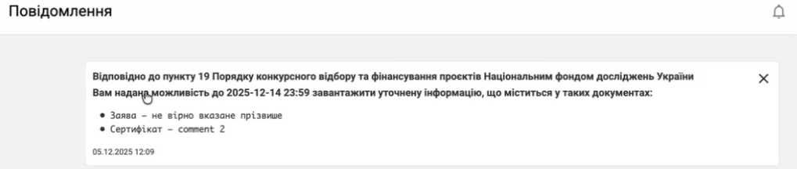

Рис. 2 – Повідомлення електронну адресу наукового керівника проєкту, вказану при реєстрації в АСКП

Після того, як адміністратором конкурсу був створений запит для відповідної заявки на одержання грантової підтримки на внесення уточненої інформації, науковому керівнику проєкту необхідно зайти в АСКП на відповідну заявку на одержання грантової підтримки і перейти до розділу “Документи” (рис. 3).

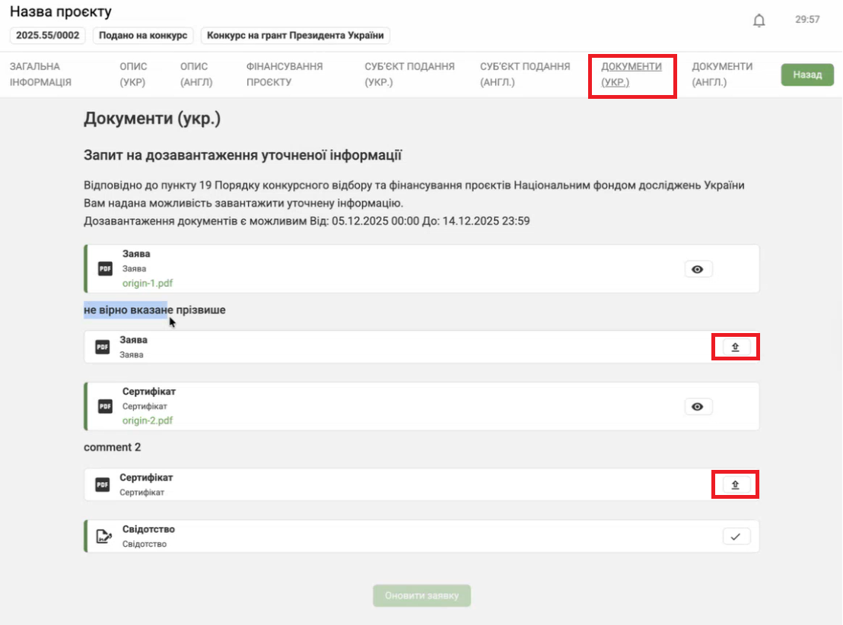

Рис. 3 – Візуальне відображення опції “Дозавантажити документи”

На цій вкладці заявки на одержання грантової підтримки значок:
відповідає раніше завантаженим документам;
можливість дозавантаження оновленої версії документів за запитом (рис. 4).

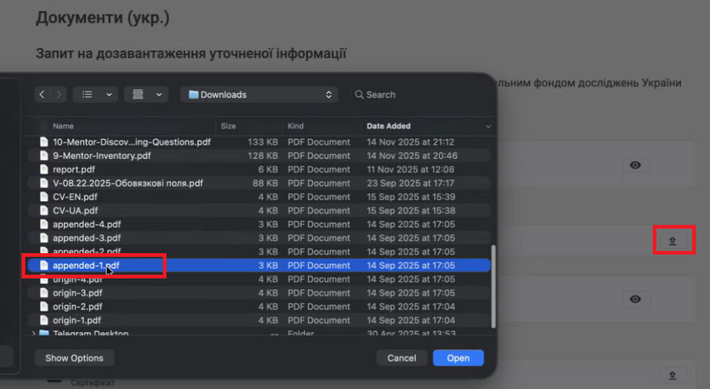

Рис. 4 – Вибір оновленої версії документу для завантаження до АСКП

Після того, як науковий керівник проєкту завантажив обидва файли з’являється опція “Оновити заявку” (рис. 5).

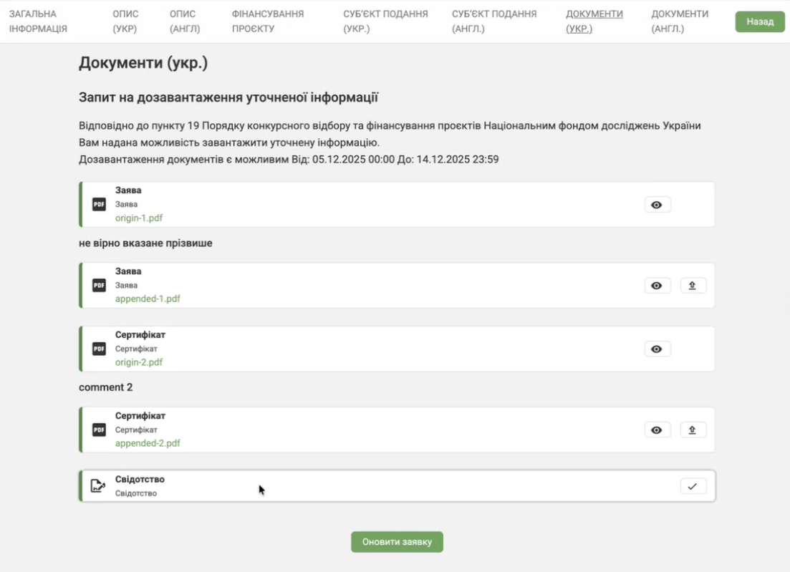

Рис. 5 – Візуальне відображення опції “Оновити заявку”

Увага! Опція “Оновити заявку” з’являється лише після завантаження уточненої інформації за усіма документами, відкрити адміністратором конкурсу. Якщо завантажений один документ (при двох відкритих для завантаження) –опція “Оновити заявку” є неактивною.

Після того як науковий керівник проєкту натиснув опцію “Оновити заявку” відбувається перегенерація pdf-файлу усіє заявки на одержання грантової підтримки (рис. 6).

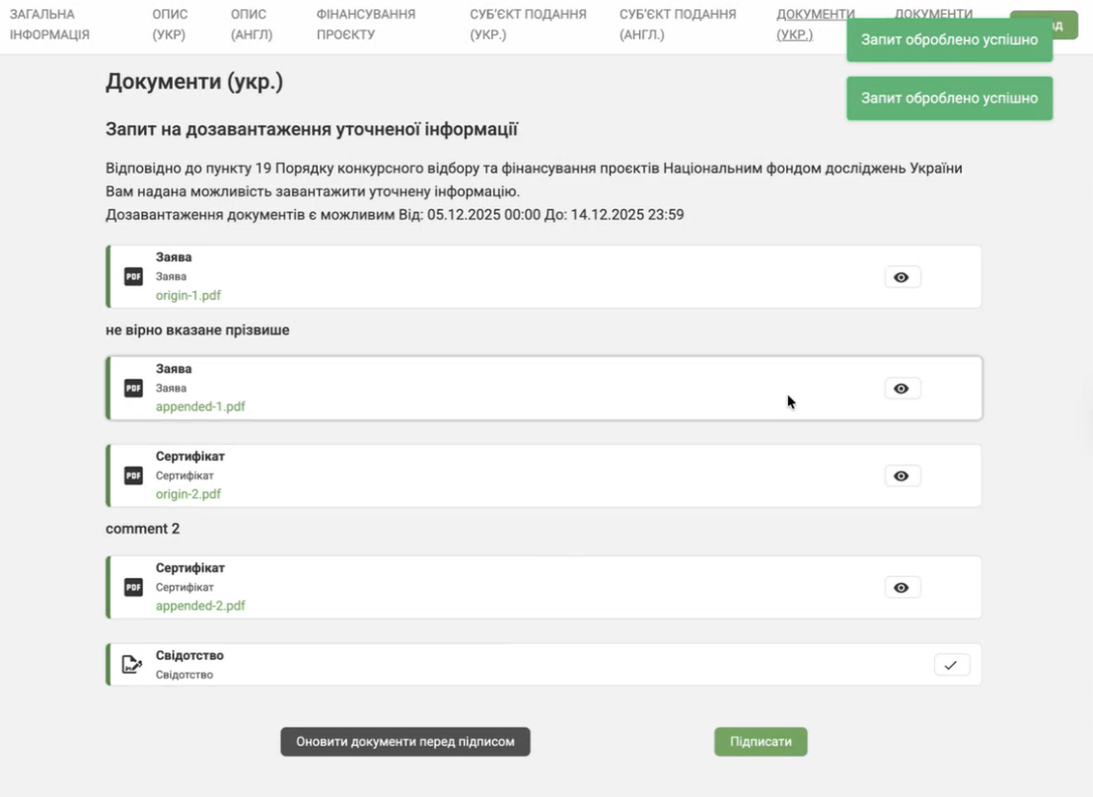

Рис. 6 – Візуальне відображення можливості повернення на крок назад перед підписанням (накладенням ЕЦП) заявки на одержання грантової підтримки

Увага! Опція «Оновити документи перед підписом» поверне вас до попереднього кроку, а саме опції завантаження файлів.
Для підписання заявки з оновленими документами науковий керівник проєкту має натиснути опцію «Підписати». Підписання заявки на одержання грантової підтримки відбувається шляхом накладання ЕЦП.
Після підписання науковим керівником проєкту (накладенням ЕЦП) заявка на одержання грантової підтримки готова для подальшого розгляду.

